G7 Summit held in Canada  G7サミットがカナダで行われる ［2025年 ６月第4週］ | 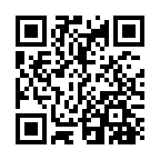
- The G7 Summit was held in Kananaskis, Canada. ★音読チェック( )
- G7 countries are the U.S., Canada, Japan, the U.K.,
Germany, France, and Italy. ★音読チェック( )
- But a war started between Iran and Israel,
so the U.S. President Trump left early. ★音読チェック( )
be held行われる war戦争 leave出発する early早く ★覚えた言葉( )

Q1 Where was the G7 Summit held this year? 今年のG7サミットは、どこで行われましたか？
- In ( ). □ 地図でチェック

Q2 What is G7?
□(1) God 7 □(2) Group of 7 □(3) Global 7 □(4) Golden 7

Q3 Why did President Trump leave the summit early? なぜトランプ大統領は早退したのですか？
― ( )と( )の間で戦争が起こったので、その解決のため

Q4 空欄の中に、国の名前を入れましょう。
国 Country | 首脳（2025年） | 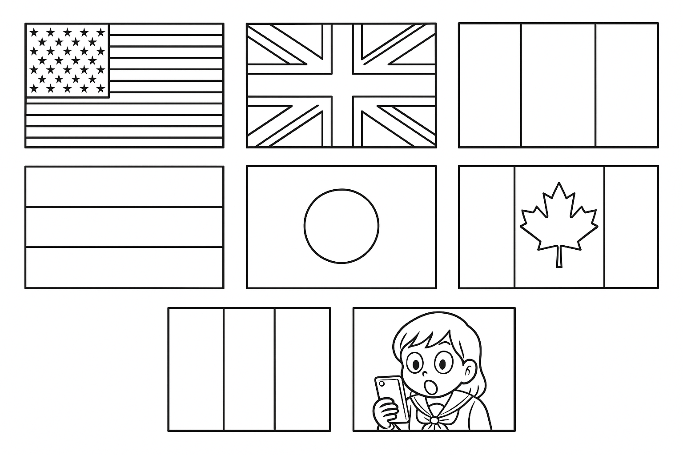
 | マーク・カーニー首相 ／ Mark Carney
 | エマニュエル・マクロン大統領／Emmanuel Macron
 | フリードリヒ・メルツ首相／Friedrich Merz
 | ジョルジャ・メローニ首相／Giorgia Meloni
 | 石破 茂総理大臣／Shigeru Ishiba
 | キア・スターマー首相／Keir Starmer
 | ドナルド・トランプ大統領／Donald Trump

G7 Summit held in Canada
G7サミットがカナダで行われる ［2025年 ６月第4週］

G7 Summit was held in Canada.

国 Country | 首脳（2025年）
Canada | マーク・カーニー首相 ／ Mark Carney
France | エマニュエル・マクロン大統領  ／Emmanuel Macron
Germany | フリードリヒ・メルツ首相／Friedrich Merz
Italy | ジョルジャ・メローニ首相／Giorgia Meloni
Japan | 石破 茂総理大臣／Shigeru Ishiba
the U.K. | キア・スターマー首相／Keir Starmer
the U.S. | ドナルド・トランプ大統領／Donald Trump

Question 1 日本のリーダーの名前は？ （ ）

Question 2 Where is Canada? □カナダを地図でみつけたら、チェック！

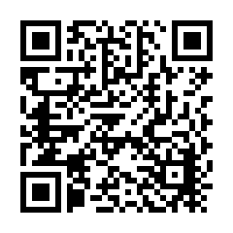 | Song "♪Hello Song (10 languages)" from READY  https://www.youtube.com/watch?v=g6IrRCx02uU&list=RDg6IrRCx02uU&start_radio=1  世界のあいさつの歌をうたってね！

